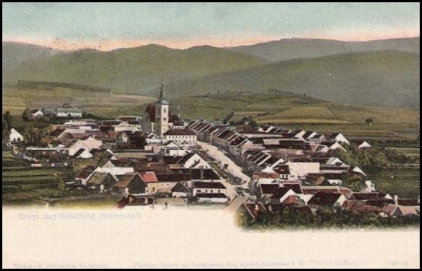
Informace pro obyvatele
obce Chvalšiny

Vydavatel : Obec Chvalšiny, Chvalšiny 38, IČO: 00245925, Ev.č.: MK ČR E 14740 Leden, únor č. 1/2017

Vážení spoluobčané,
před nedávnem jsme společně vstoupili do nového roku, ani jsme se nenadáli a leden utekl jako voda. Ve svém úplně prvním letošním příspěvku bych se rád věnoval hlavním plánům na rok 2017 a současně bych se chtěl zmínit o probíhajících akcích v obci.
Největší stavební akcí letošního roku bude zateplení a nová střecha kulturního domu. Současně se zateplením a střechou se plánují stavební úpravy vnitřních prostorů – šatny a sálu. Stavební práce potrvají několik měsíců a obecní pokladnu budou stát nemalé finanční prostředky. Po stavebních úpravách přijde na řadu vybavení interiéru kulturního domu.
V současné době běží výpověď nájemní smlouvy nebytových prostor kulturního domu. Po předání budovy zpět obci je záměrem zastupitelstva obce provozovat kulturní dům plně v režii obce.
V letošním roce se obec pustila do rekonstrukce dvou obecních bytů. Kompletní renovace se týká jednoho bytu na čp. 37 a bytu na čp. 47. Obec takto postupnými kroky zlepšuje úroveň bytového fondu obce.
Obec Chvalšiny bude letos realizovat potřebné úpravy čistírny odpadních vod. Zde je nutné instalovat nové česle, které významně pomohou k dodržení požadovaných parametrů na vypouštěné odpadní vody. Na Hejdlově budou provedeny dva zkušební vrty, od nichž si slibujeme získání nových zdrojů kvalitní pitné vody.
Na závěr mi dovolte pozvat všechny občany na každoroční Josefovskou zábavu, která se bude konat v sobotu 18. března od 20:00 hod v Kulturním domě ve Chvalšinách. K tanci a poslechu budou hrát Chlapi v sobě.
Ing. Jiří Borský, starosta obce

Z jednání Zastupitelstva obce
Na zasedáních zastupitelů ve dnech 15.12.2016 a 26.1.2017 bylo projednáno a následně schváleno:
- schodkový rozpočet obce Chvalšiny na rok 2017 v částce příjmy 21.835.670,- Kč, výdaje 30.614.670,- Kč a financování 8.779.000,- Kč.
- rozpočtové opatření č. 13/2016 k rozpočtu Obce Chvalšiny, jímž dojde v souladu s ustanovením §16 zákona č.250/2000 Sb. o rozpočtových pravidlech územních rozpočtů v platném znění, ke změně rozpočtu v příjmové části o 5.558.895,- Kč a ve výdajové části o 5.558.895,- Kč.
- poskytnutí příspěvku ze schváleného rozpočtu obce Chvalšiny takto:
a) Jihočeskému centru pro zdravotně postižené a seniory, o.p.s., pracovišti Český Krumlov ve výši 2.000,- Kč,
b) České maltézské pomoci o.p.s., České Budějovice ve výši 2.000,- Kč,
c) Diakonii Českobratrské církve evangelické, Merklín ve výši 1.000,- Kč,
d) Českému svazu včelařů, z.s., ZO Chvalšiny ve výši 2.000,- Kč.
- za Obec Chvalšiny – zřizovatele 2 členy Školské rady při Základní škole a Mateřské škole Chvalšiny pro funkční období 1.3.2017 – 28.2.2020: Bc. Jiří Placek, Pavel Krejčí ml.
- finanční dar pozůstalé po zaměstnanci Obce Chvalšiny. Na poskytnutí daru bude uzavřena darovací smlouva.
- přidělení příspěvků na činnost:
a) pro TJ Sokol Chvalšiny ve výši 150.000,- Kč,
b) pro Rybářský kroužek Chvalšiny ve výši 10.000,- Kč,
c) pro Spolek Koumák ve výši 25.000,- Kč,
d) pro Taekwon-do školu ve výši 10.000,- Kč,
e) pro Myslivecký kroužek Tetřívci ve výši 10.000,- Kč,
f) pro spolek Krtci ve výši 4.000,- Kč,
g) pro Spolek pro obnovu Blanského lesa ve výši 10.000,- Kč.
- přidělení pozemku do nájmu:
- 1. část pozemku KN p.č. 180/5
- 2. část pozemku KN p.č. 180/5.
Nájemné ve výši 1,- Kč/m2/rok. Nájem se sjednává na dobu neurčitou.
- rozpočtové opatření č. 14/2016 k rozpočtu Obce Chvalšiny, jímž dojde v souladu s ustanovením §16 zákona č.250/2000 Sb. o rozpočtových pravidlech územních rozpočtů v platném znění, ke změně rozpočtu v příjmové části o 1.291.868,21 Kč, ve výdajové části o -3.383.252,89 Kč a ve financování o -4.675.121,10 Kč.
- Smlouvu o zřízení věcného břemene č.:CB-014330031554/001 s firmou E.ON Distribuce, a. s. F.A.Gerstnera 2151/6, České Budějovice s názvem: „Červený Dvůr K/467/30, Šimeček RD – NN“.

nebylo schváleno:
- záměr prodeje nemovitosti – pozemku parcely č. 138/1 v k.ú. Chvalšiny.
- dvě žádosti podané dne 17.1.2017, protože jsou v současné době v rozporu s ÚPO Chvalšiny schváleným ke dni 28.2.2002 a se Změnou č.1 ze dne 5.8.2004. Žadatelé mají možnost podat žádosti o změnu ÚPO Chvalšiny s tím, že náklady na pořízení změny by nehradila Obec Chvalšiny.

bylo vzato na vědomí:
- provedené rozpočtové opatření č. 12/2016.

Ing. Jiří Borský, starosta obce
Starosta obce informuje
- v lednu 2017 proběhla dvě výběrová řízení na zaměstnance obce, byli vybráni - nový řidič-opravář a nová hospodářka obce.
- připravuje se zahájení prodeje povolenek k rybolovu na Eko-nádrži, půjde o sportovní rybolov systémem “Chyť a pusť”, informace o zahájení prodeje bude ještě zveřejněna.
- v době vegetačního klidu budou v obci poraženy některé přestárlé nebo přerostlé stromy, které nepatří do intravilánu obce (např. smrky u nákupního střediska nebo naproti kulturnímu domu).
- obec Chvalšiny pro potřeby pořádání kulturních akcí získá živnostenské oprávnění a požádá o vydání koncese na prodej kvasného lihu.
- v poslední době se opět projevily některé nešvary – zaměstnanci obce musí při pravidelných středečních svozech pytlů s vytříděným odpadem sbírat a uklízet nepořádek z roztrhaných pytlů, který způsobují volně pobíhající psi. Upozorňuji majitele volně pobíhajících psů, že jde o porušování vyhlášky obce a toto jednání majtele psa lze pokutovat.
Ing. Jiří Borský, starosta obce

Volby do Školské rady
K 28. 2. 2017 končí volební období stávajících členů Školské rady. Z tohoto důvodu proběhnou 22. 2. 2017 volby členů Školské rady. Ve volbách budou voleni 2 členové ŠR z řad zákonných zástupců + náhradníci (podle pořadí výsledků voleb) a 2 členové ŠR z řad pedagogických pracovníků školy.
- Školská rada je orgán školy umožňující zákonným zástupcům nezletilých žáků „oprávněné osoby“, zletilým žákům a studentům, pedagogickým pracovníkům školy, zřizovateli a dalším osobám podílet se na správě školy.
- Týž člen školské rady nemůže být současně jmenován zřizovatelem, zvolen zákonnými zástupci nezletilých žáků a zletilými žáky a studenty nebo zvolen pedagogickými pracovníky školy. Pedagogický pracovník školy nemůže být zvolen za člena školské rady této školy zákonnými zástupci nezletilých žáků a zletilými žáky a studenty ani jmenován zřizovatelem nebo ředitelem školy.

Termíny: 6. 2. 2017 v 15:30 hod - shromáždění oprávněných osob v ZŠ Chvalšiny
6. 2. 2017 - po ukončení shromáždění proběhne podání návrhů na členy ŠR
7. 2. 2017 do 12:00 hod - podání návrhů na členy ŠR v ředitelně školy
7. 2. 2017 - zveřejnění seznamu návrhů na členy ŠR
22. 2. 2017 (15:00 - 17:00 hod) - VOLBY DO ŠKOLSKÉ RADY v ZŠ Chvalšiny
23. 2. - 24. 2. 2017 - zveřejnění výsledků voleb do ŠR
Mgr. Petr Holba, ředitel školy

Vánoční tvoření v ZŠ Chvalšiny
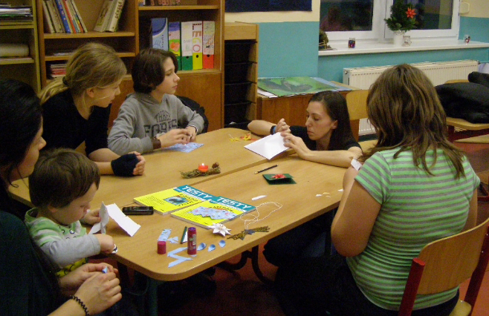
V posledním předvánočním týdnu proběhlo v naší základní škole vánoční tvoření. Vyučující připravili pro děti a jejich rodiče odpolední tvořivé vánoční dílny. Každý návštěvník si mohl vyrobit drobné vánoční dekorace. Zdobily se perníčky, vyráběly ozdoby z drátků a skleněných korálků, z papíru, dřeva i včelího vosku. Celé odpoledne zpříjemnilo posezení u kávy, čaje, sladkých i slaných dobrot, které připravili žáci 9. třídy.
Doufáme, že se všem účastníkům tvoření líbilo a že měli radost ze svých výrobků. Děkujeme za účast a dětem za pomoc s přípravou a úklidem dílen. Budeme se těšit na setkávání při dalších společných akcích.
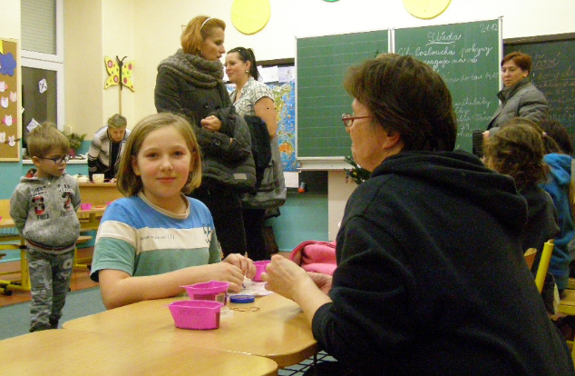
Kolektiv pracovníků ZŠ Chvalšiny

Co se děje v mateřské škole…
A je tu další nový rok… Užili jsme si vánoční svátky a 2.1. jsme se opět sešli v naší mateřské škole. První a druhý den byl věnován z části projektu „Co se u nás povídalo“, který pořádal Ateliér Tvor z Č. Budějovic. Téma se mělo týkat nějaké zajímavé události, pověsti z naší obce. Vybrali jsme příběh našeho rodáka
– stavitele Schwarzenberského plavebního kanálu –Josefa Rosenauera. Předškolní děti a paní učitelky vytvořily z recyklovatelného materiálu model plavebního kanálu a ten pak putoval do Č. Budějovic. V pondělí 9. 1. se konalo v prostorách krajského úřadu vyhlášení. Odměnu dostaly všechny zúčastněné školy. Nezískali jsme sice místo „na bedně“, ale nutno podotknout, že z počtu asi 12 škol, byly mateřské školy pouze dvě. I tak nás práce těšila a pochvala od členů atelieru byla velká.
Ihned po tomto úkolu nás čekal další … seznámit děti s tradicí „Tří králů“. Poslechly si legendu a mnoho dalších zajímavostí, naučily se koledu, vyrobily si koruny a přáníčka. Paní učitelky vyrobily „Tři krále“ z dřevěných polínek a v pátek 6. 1. jsme mohli vyrazit. S korunami na hlavách putovalo sice desetkrát víc králů, než káže tradice, ale snad nám to místní odpustili.
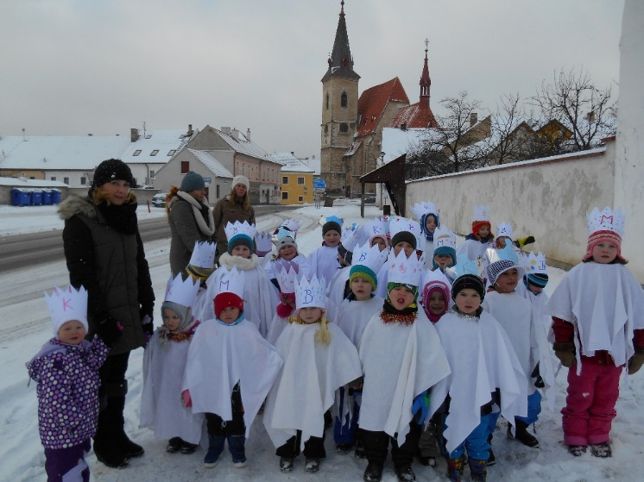
Navštívili jsme základní školu, pečovatelský dům, kde děti rozdaly přáníčka a zanechaly dřevěné postavičky králů. Pokračovali jsme na poštu, do prodejny COOP, večerky, JiP plus a na obecní úřad. Všude nás vřele přivítali a děti byly odměněny, za vykoledované sladkosti a dárečky všem velice děkujeme.
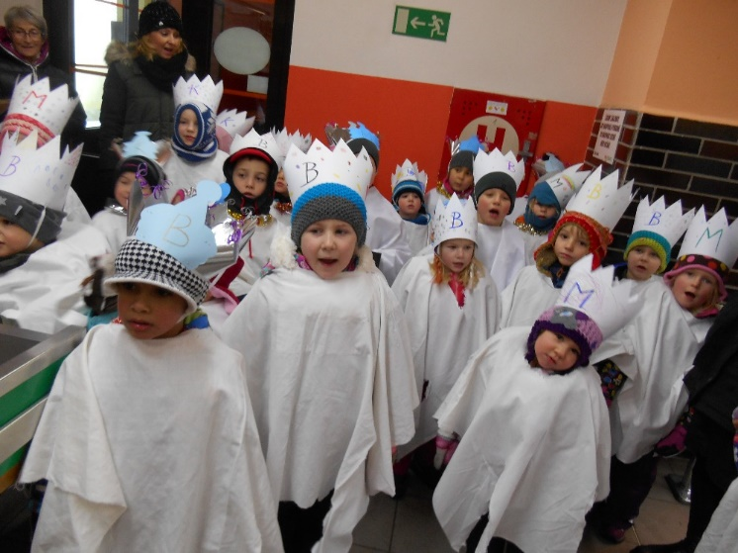
Do roku 2017 přejeme všem místním obyvatelům pevné zdraví a úsměv na tváři.
Kolektiv MŠ Chvalšiny
Poděkování našim hasičům
K práci hasičů jsme měli vždy úctu, ale po tom, co jsme prožili nedávno u nás doma, nemáme slov, která by vyjádřila naše pocity. Tímto bychom chtěli poděkovat Vám všem, kteří jste se rozhodli pomáhat ve složitých a nebezpečných situacích těm, kdo tuto pomoc potřebují. Bez ohledu na sympatie a kamarádství jdete do akce a nikdo z Vás neví, co z toho může vzejít, Vaše nasazení je přinejmenším ohromující.
Ještě jednou děkujeme za Vaši odvahu, ochotu, profesionalitu a lidskost, kterou jste všichni ukázali při požáru v našem bytě. Jistě věříme, že takto zasahujete při všech výjezdech, a proto Vám všem přejeme při těchto akcích hodně štěstí.
Je moc uklidňující vědět, že okolo nás žijí lidé, kteří jsou 24 hodin připraveni pomoci v nouzi. Člověk si uvědomí Vaši důležitost až v případě vlastního nebezpečí.
Petra a Daniel Šimkovi, Chvalšiny 243
Pozvánka na Josefovskou zábavu
Obec Chvalšiny srdečně zve všechny občany na tradiční Josefovskou zábavu, která se koná v sobotu 18. března 2017 od 20:00 hod. v kulturním domě ve Chvalšinách. K tanci a poslechu hrají Chlapi v sobě. Vstupné 100,- Kč.
Ing. Jiří Borský, starosta obce

Poznámka redakční rady
Příspěvky do novin „Informace pro obyvatele obce Chvalšiny“ zasílejte v elektronické podobě na e-mail: podatelna@chvalsiny.cz a to vždy do konce měsíce pro zveřejnění v měsíci následujícím

